HOST VIRTUALES EN APACHE2 EN LOCALHOST

Contenido
HOST VIRTUALES EN APACHE2 EN LOCALHOST 1
1.Crear dominios fictios 2
PARTE 2: crear 2 hosts virtuales en Apache 3
2.1.- Como root, creamos 2 carpetas en la carpeta que Apache usa para albergar las webs: 4
2.2.- Ahora nos vamos a Webmin: 4
2.3.- Ahora hay que hacer las páginas web para cada uno de los 2 dominios. 4

Se instala el servidor web Apache, como root, de esta forma:
apt install apache2
Apache tiene ya una página web preparada. Para verla, en un navegador web escribe localhost y dicha página aparecerá. Si deseas poner tu propia página, debes insertarla en la carpeta /var/www
Recuerda que debe llamarse index.html si quieres que sea la página inicial del sitio web. En caso contrario, por ejemplo, si se llama la página web pepe.html, en el navegador tendrías que poner localhost/pepe.html
Este tutorial tiene 2 partes, parte 1 (crear 2 dominios ficticios) y parte 2 (crear 2 hosts virtuales en Apache)

PARTE 1.Crear dominios fictios
Para ello, hay que tener instalado:
- el servidor DNS Bind9 (ver tutoriales de ese tema)
- Webmin (ver tutorial de instalación en caso necesario).
Entramos en Webmin poniendo en el navegador web
https://localhost:10000
y luego nombre de usuario y contraseña (los mismos que usamos para acceder a Ubuntu)
Entramos en el servidor de nombres de dominio Bind9, desde Webmin:
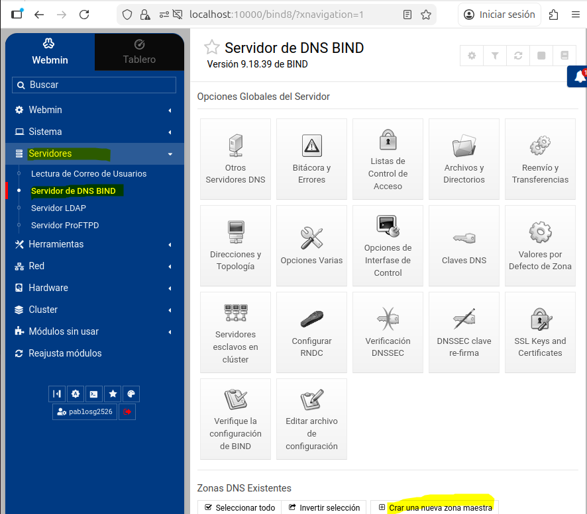
Se crearán 2 dominios ficticios, que en realidad solamente existirán en el ordenador donde tenemos instalado Ubuntu. Los dominios serán 1smr.com y 2smr.com. Para cada uno de estos 2 dominios ficticios añadiremos un ordenador:
- www en para el dominio 1smr.com
Pondremos una web en www.1smr.com
- www en para el dominio 1smr.com
Pondremos una web en www.2smr.com
Cada uno de esos ordenadores de cada dominio tendrá como dirección IP 127.0.0.1 (localhost, la misma dirección donde está instalado Ubuntu y el servidor web Apache). De esta forma, cuando como clientes queramos entrar en www.1smr.com, como ese dominio apunta a 127.0.0.1, y allí está el servidor web Apache esperando peticiones, configuraremos como un host virtual para el dominio 1smr.com
Si en vez de dominios de mentira fueran dominios de verdad, en vez de la dirección 127.0.0.1 habría que poner la IP del router de la red donde está registrado ese dominio (del tipo, por ejemplo, cloudns.cx) y el router tendrá que tener el puerto 80 abierto para redirigir las peticiones web de los clientes al ordenador donde esté instalado el servidor Apache.
Lo mismo haremos con el ordenador www.2smr.com, lo configuraremos en el servidor DNS Bind como de dirección IP 127.0.0.1, y cuando en el cliente (navegador web) pongamos www.2smr.com se irá a 127.0.0.1 que es donde está Apache, que tendrá configurado como host virtual también el dominio 2smr.com
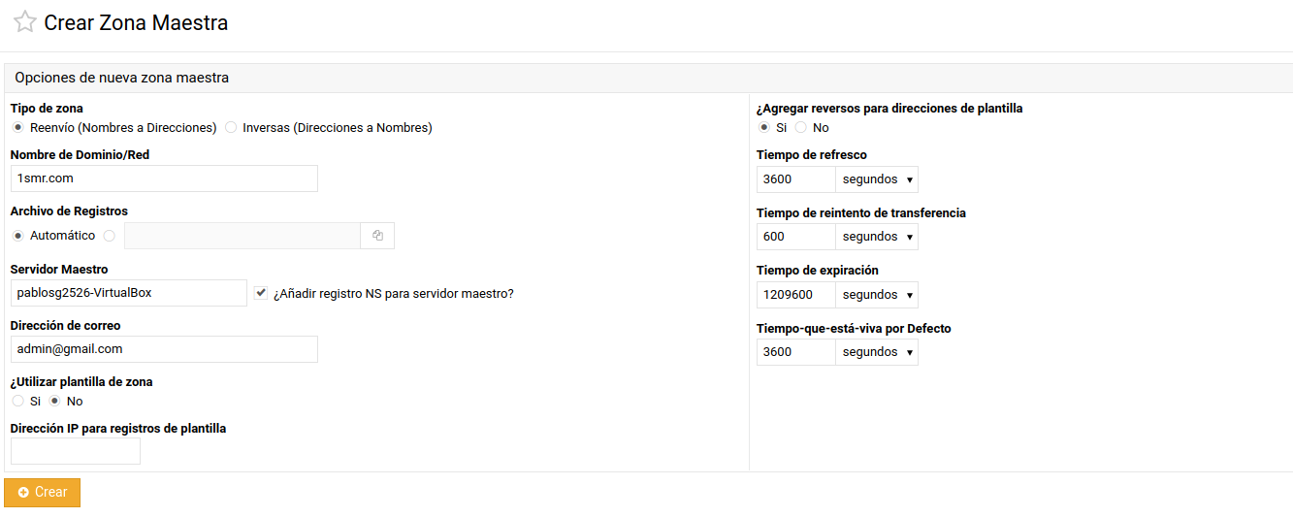
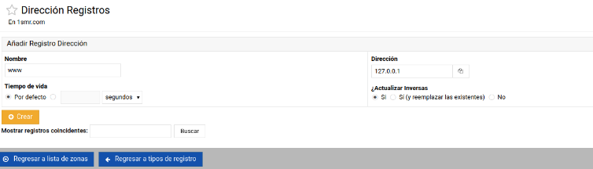

Ahora vamos a añadir al dominio el ordenador www que tendrá como dirección IP 127.0.0.1:

En la pantalla vemos que se ha creado:
Le damos al botón de regresar a lista de zonas y creamos la otra zona, llamada 2smr.com
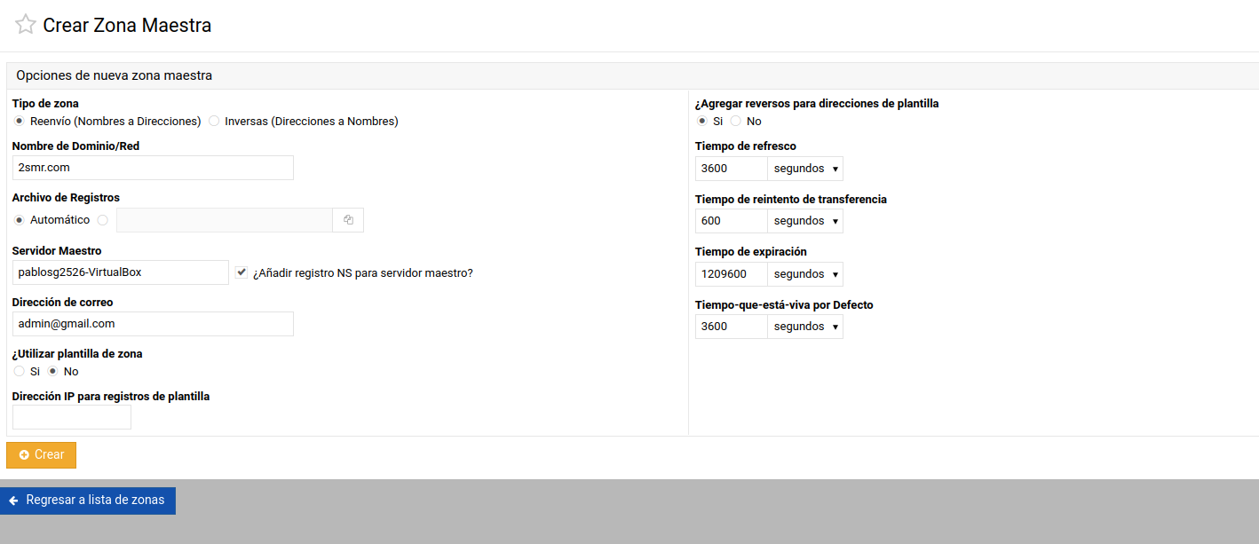
Una vez creada la zona del dominio, vamos a añadir un ordenador del dominio, también llamado www para que cuando en el navegador web se ponga www.2smr.com aparezca la página web que crearemos en un host virtual en Apache:

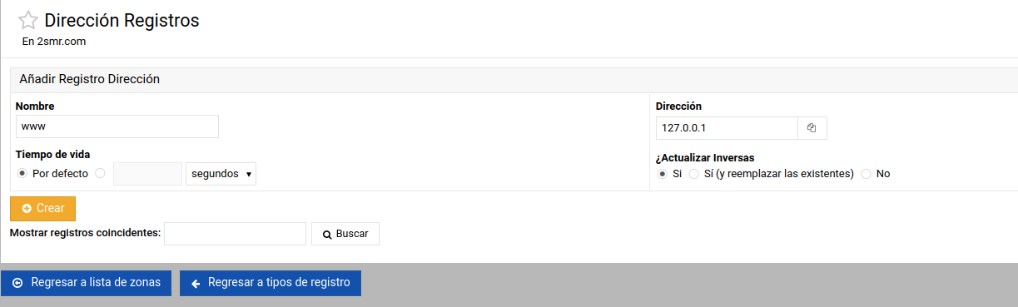
lo ha creado:
Le damos al botón de regresar a lista de zonas.
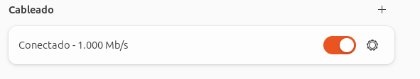
Ahora vamos a comprobar que los dominios ficticios que hemos creado funcionan. Para ello antes vamos a asegurarnos que tenemos esta configuración en nuestra tarjeta de red cableada en Ubuntu:
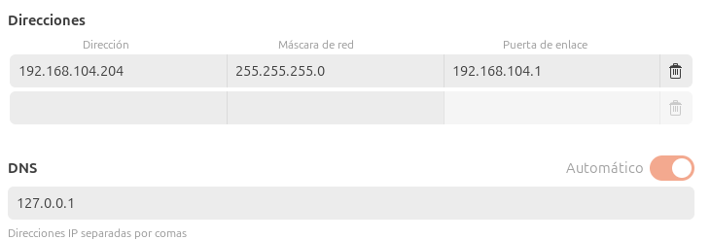
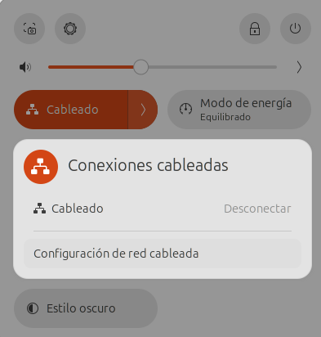
estamos usando el servidor dns nuestro, Bind9.
Si se ha tenido que cambiar las propiedades de la tarjeta de red, habrá que desactivarla y activarla de nuevo para que los cambios surtan efecto, así:
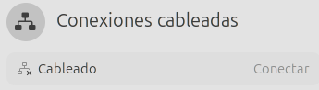
Ahora hay que reiniciar el servidor bind9, así desde el terminal como superusuario:
sudo service bind9 restart
Para terminar, comprobamos con el comando dig que los dominios que hemos creado funcionan:
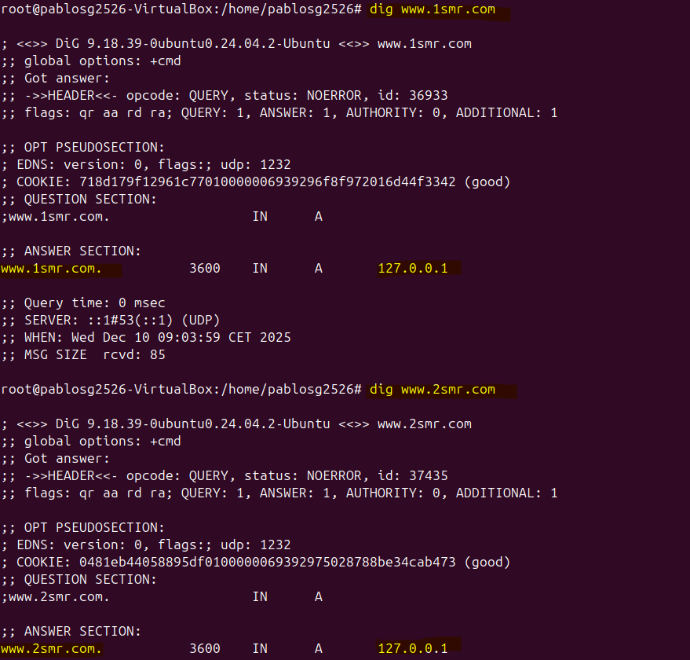

PARTE 2: crear 2 hosts virtuales en Apache
Teniendo ya los dos dominios diferentes, ahora vamos a configurar el servidor web Apache para que sea capaz de ofrecer las páginas web de ambos dominios. Para ello hay que crear un host virtual para cada dominio.
Pasos:

2.1.- Como root, creamos 2 carpetas en la carpeta que Apache usa para albergar las webs:
sudo mkdir /var/www/1smr
sudo mkdir /var/www/2smr

2.2.- Ahora nos vamos a Webmin:
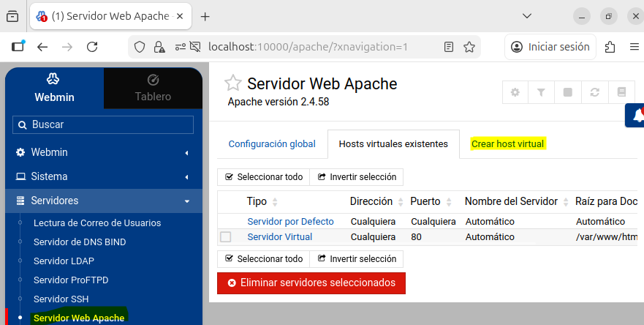
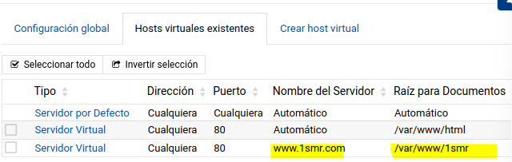
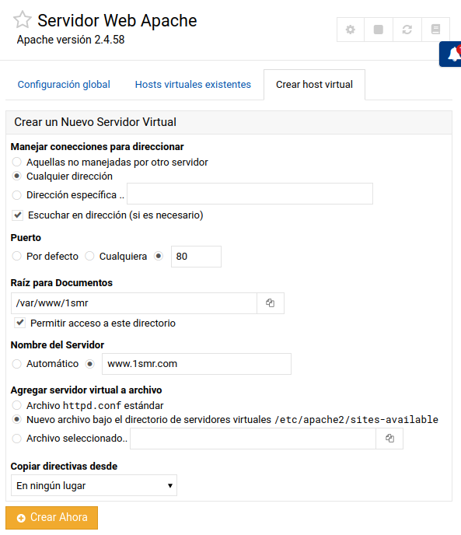
Observa que lo ha creado:
Ahora creamos el otro host virtual, ahora para el dominio 2smr.com
Para ello damos a "Crear host virtual"
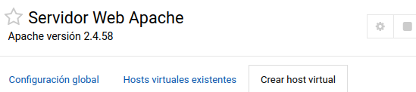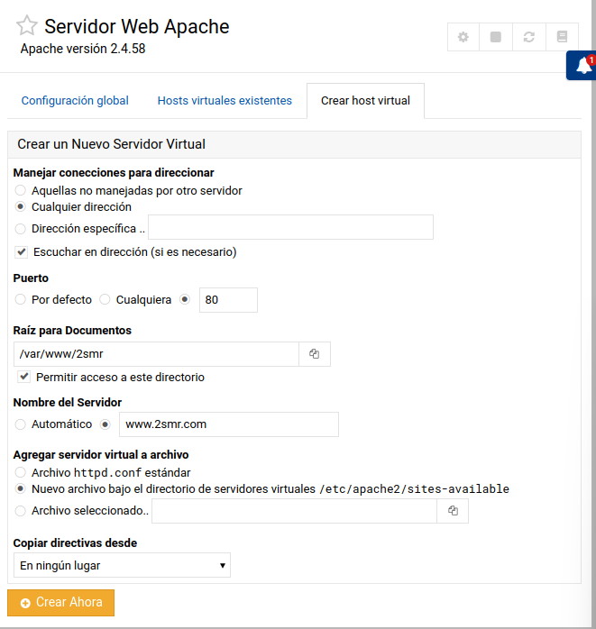
Si ha salido todo bien, estará creado:
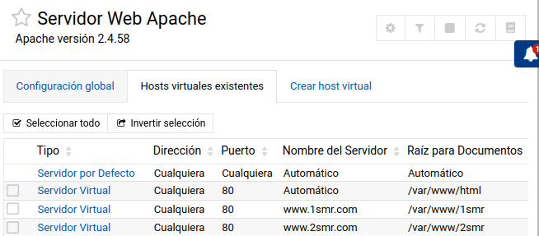

2.3.- Ahora hay que hacer las páginas web para cada uno de los 2 dominios.
- Para el host virtual de 1smr, con un editor de textos hacemos este código de ejemplo y lo guardamos con el nombre de index.html en la carpeta /var/www/1smr
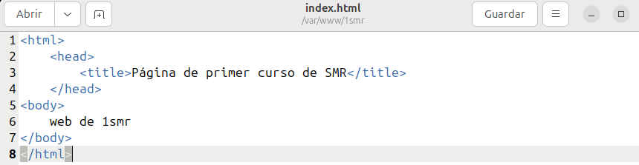
- De la misma forma, creamos este código con el nombre index.html para el host virtual de 2smr en la carpeta /var/www/2smr
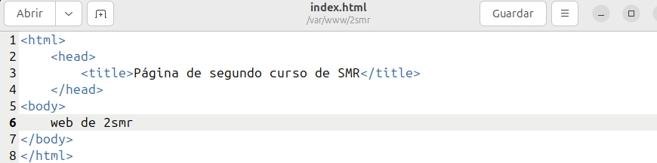
Ya están creadas las páginas web. Ahora solamente queda comprobar que si usamos un navegador web y ponemos los nombres de dominio, nos conduce a las páginas correspondientes.

MUY IMPORTANTE: Antes hay que activar los 2 hosts virtuales, yendo al terminal y haciendo:
sudo su --------------------→ nos convertimos en usuario root
a2ensite -------------------→ cuando pregunte, se le da a * y luego a Intro, así activará todos los hosts virtuales
service apache2 reload --→ esta orden recargará la nueva configuración del servidor
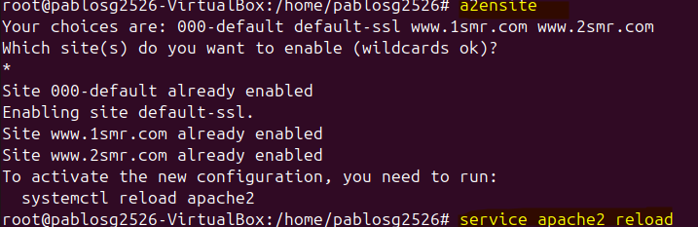
¿Qué ha ocurrido? Ha dado un error. Para conocer la situación, hacemos
service apache2 status
Sale
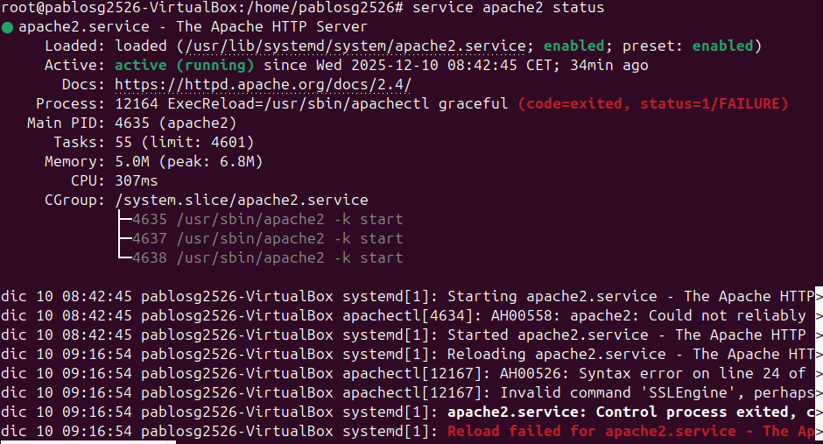
Se ve que el servidor apache por defecto ahora usa https (páginas web cifradas). Como este asunto se tratará en otro tutorial, vamos a desactivar el cifrado en nuestras páginas web recién creadas. Para ello editamos el archivo /etc/apache2/sites-enabled/default-ssl.conf (como gran profesional de la Informática que eres, te acordarás de hacer primero una copia de seguridad de este archivo, porque lo necesitaremos más adelante cuando se vean las páginas web cifradas)
Comentamos poniendo # las líneas
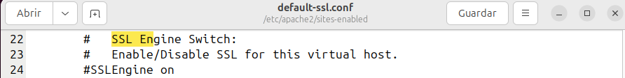

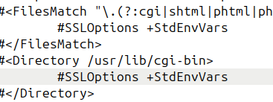
Guardamos el archivo y hacemos
service apache2 restart
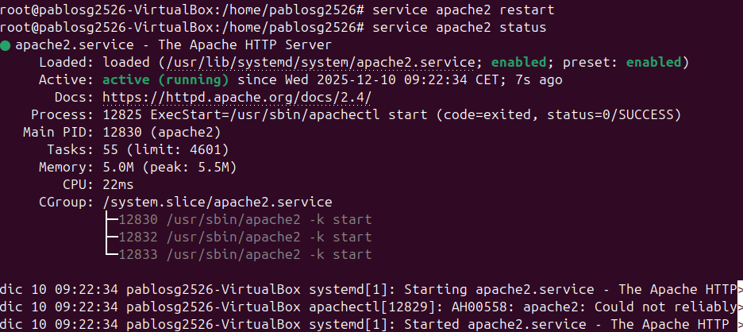
Luego comprobamos con status que funciona.
Para terminar, usaremos Firefox para comprobar que los 2 dominios disponen de su web:
